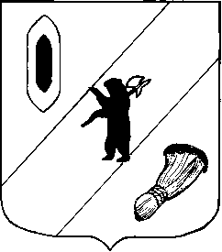

АДМИНИСТРАЦИЯ ГАВРИЛОВ-ЯМСКОГО
МУНИЦИПАЛЬНОГО РАЙОНА

ПОСТАНОВЛЕНИЕ

27.04.2024 № 369

О внесении изменений в постановление
Гаврилов-Ямского муниципального района
от 24.04.2024 № 339

С учетом установления низкой температуры наружного воздуха и руководствуясь статьей 26 Устава Гаврилов-Ямского муниципального района Ярославской области,

АДМИНИСТРАЦИЯ МУНИЦИПАЛЬНОГО РАЙОНА ПОСТАНОВЛЯЕТ:

1. Внести в постановление Администрации Гаврилов-Ямского муниципального района от 24.04.2024 № 339 «Об окончании отопительного сезона» следующие изменения:
1.1. По тексту постановления дату «02.05.2024 года» заменить на «13.05.2024 года».
2. Постановление опубликовать в районной массовой газете «Гаврилов-Ямский вестник» и разместить на официальном сайте Администрации Гаврилов-Ямского муниципального района.
3. Контроль за исполнением постановления возложить на заместителя Главы Администрации муниципального района Таганова В.Н.
4. Постановление вступает в силу с момента подписания.

Глава Гаврилов-Ямского
муниципального района А.Б. Сергеичев

